华北电力大学
实 验 报 告
|
|

实验名称 算法与数据结构实验
课程名称 算法与数据结构实验
|
|
专业班级： 信安1702 学生姓名：张方缘
学 号： 201709000327 成 绩：
指导教师： 牛为华 实验日期：2018.12

实验一 约瑟夫环问题
一、实验目的及要求
1. 熟练掌握线性表的基本操作在顺序存储和链式存储上的实现；
2. 以线性表的各种操作（建立、插入、删除、遍历等）的实现为重点；
3. 掌握线性表的动态分配顺序存储结构的定义和基本操作的实现；
4. 通过本章实验帮助学生加深对C语言的使用（特别是函数的参数调用、指针类型的应用和链表的建立等各种基本操作）。
二、所采用存储结构
单向循环列表存储结构和顺序结构；
三、实验原理
约瑟夫环问题：n个人围在圆桌周围。从某个位置上的人开始报数，数到m的人便出列，下一个人(第m+1个)又从1数起，数到m的人便是第2个出列的人；依次重复下去，直到最后一个人出列。于是得到一个新的次序。编写一个算法打印退席的顺序。例如，当n=8,m=4,从第一个位置数起，则得到的次序为：48521376；
链式结构：首先要定义好节点类型，包括数据域（data）和指针域（*next），然后根据输入的节点数创建相应节点数目的链表（带头节点，但是头结点未算入节点数），并且通过p->next = head->next使得链表变成环状结构。遍历链表时，定义了一个指针s指向当前节点，一个指针p指向s所指节点的前驱节点，同时定义了一个变量i作为标志，对于出列号m，s指针每次向后移动一个节点，i自加1，若i=m，输出s所指节点的数据域，并且删除该节点。当s->next=s时，循环终止，此时所有人已经出列。
顺序存储：先通过定义数组将环中人标号，然后用for循环对数组进行遍历，每次a[i]对出列号m进行模运算，即（a[i]+1）%m，如果值为0，将a[i]输出，并且将a[i]置为-1，在循环过程中遇到-1时跳过。
四、实验结果
1. 链式存储：
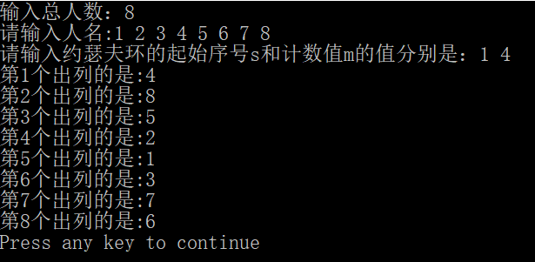
- 顺序存储：
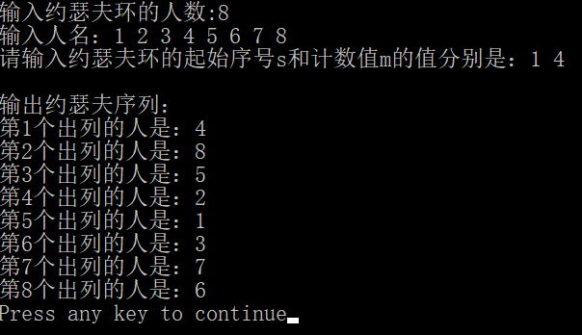
五、心得体会
此次用顺序存储和链式存储两种不同的存储方法进行约瑟夫环的遍历，认识到了两种存储方式的不同，两者各自都些优劣，顺序存储是申请连续的存储空间，存储信息时简单快速，但是每输出一个数字后，要删除数字则大量的时间花费在数字的移动上，并且申请的空间一旦申请，大小很难改变，而且由于事先创建数组的长度较长，比较占用空间；而链式存储则是删除结点十分方便只需要改变结点指针的指向则可简单删除信息，但是在存储信息时却需要不断申请一片空间并且改变指针域。两种方法各有优劣，让我明白了在程序的编写中有多种方法可供选择，同时让我对这两种结构有了更深刻的理解。今后一定多加实践完善自己解决问题的思路，提高自己的效率和代码执行的效率。

实验二 停车场管理
一、实验目的及要求
通过建立栈和队列，使之相关联，并通过停车场停车的实际问题将其与现实问题联系起来，说明栈和队列的应用。
实际问题描述：停车场，有便道，停车场，临时停车场三个部分组成，当有车进入时，如果停车场不满，则进入停车场；如果停车场满，则进入便道队列等候。当车辆退出时，如果退出的车在停车场内部，则先将停车场外部的车辆依次移动到临时停车场，将需要移出的车辆移出，再将临时停车场的车辆送回停车场。如果便道中有车辆，则再将便道队列中的车辆移动到停车场的最后一个位置上去，如果没有，则此次处理结束。
二、所采用存储结构
链式存储（队列和栈）
三、实验原理
本实验通过两个栈来模拟停车场和临时停车场，通过链队列来模拟便道队列，开始设置栈的最大值，程序启动后开始根据选择的方法和数值来进行入栈和出栈操作。对于入栈情况，如果栈不满，直接入栈，移动栈顶指针；栈满，将数据添加到队列中，合理移动对头和队尾指针。对于出栈情况（出栈一定要保证出栈的车辆的索引在栈中而不是在队列中），将栈中数据依次移动到临时栈中去，直到栈顶为需要移出的数据，退栈处理，临时栈内数据依次加回，如果队列中有数据，则从队列中取数据（队列操作要满足先进先出的原则），加到栈顶，完成本次操作。
单从存储结构来说，创建了3个链式结构，分别是停车场所用的栈（stack[Max]）、候车场所用的队列（Q[sMax]）以及出车所用的临时栈（s_stack[sMax]）。有车停入时，先判断栈内是否满员，如果满员，车辆进入队列中；如果栈内车辆要出去，需要将其后停入的车辆放入临时栈，将该车辆清除，再将临时栈中的车辆停入栈中，并将队头的车辆进入栈中。
四、实验结果
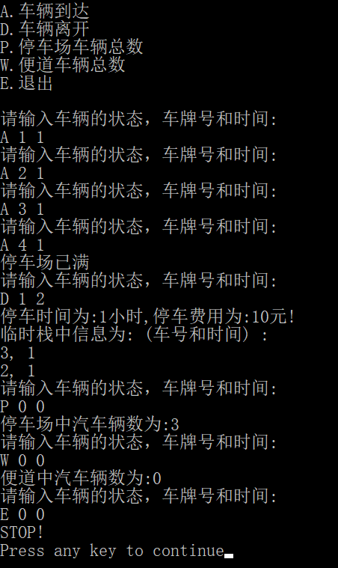
五、心得体会
此次编写停车场实验，更好地了解了栈和队列的不同特性，栈是先入后出，队列是先入先出，此次实验最困难的部分是车辆出停车场，既要考虑到栈的先入后出原则，还要考虑到队列的特性，在这一部分卡顿的时间较长，但是最终还是得以解决，相信在今后的实践中能够从中得益。
实验三 二叉树的遍历
一、实验目的及要求
1. 熟练掌握树的基本概念、二叉树的基本操作及在链式存储结构上的实现；
2. 重点掌握二叉树的生成、遍历及求深度等算法；
3. 掌握哈夫曼树的含义及其应用。
4. 掌握运用递归方式描述算法及编写递归C程序的方法，提高算法分析和程序设计能力
二、所采用存储结构
链式存储（二叉树）和顺序存储（栈）
三、实验原理
1.创建二叉树时采用先序创建的方法输入结点数据x，判断x是否为0，若不为0则申请一个新的结点将关键字x放入其中，之后采用递归的方法分别对根结点左右子树分别进行创建，输入0为指针指向为NULL.
2.先序遍历：采用递归方法，输入根结点，判断是否为空，若不为空，则输出关键字，再对L->Child和R->Child进行遍历，输出结果
3.中序非递归遍历：从根结点开始不断寻找左子树，在寻找中将经过的结点放入一个栈a[]中记录，直到找到空结点，判断栈是否为空，从栈中取出结点输出关键字，之后遍历该结点的右子树，在top！0&&p！=NULL时不断遍历可获得二叉树的中序遍历结果。
4.后序非递归遍历：后序遍历在创建结点时，结点类型中需加入一Visited关键字，用来判断是否该被输出，开始的操作与中序遍历相似，在从栈中获取结点，判断该结点的visited是否为0，若为0则先不输出，再将其放入栈中，遍历其右子树，右子树遍历完之后，第二次从栈中获取该结点时才进行输出，以上循环再top！=0&&p！=NULL时进行。
四、实验结果
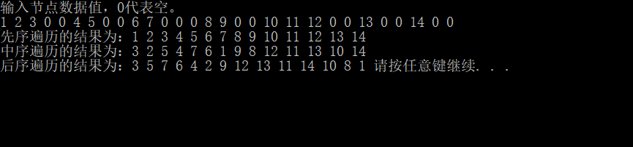
五、心得体会
通过这次实验，让我很好地理解先序遍历、中序遍历、后序遍历三种遍历方式具体顺序，程序编写好以后，因为对具体顺序理解的不够透彻，验证了其他二叉树时出现的错误，但通过同学的指点得以解决，并且印象深刻，已经基本掌握其具体顺序。
实验四 图的遍历
一、实验目的及要求
1. 熟练掌握图的邻接矩阵和邻接表的存储方式；
2. 实现图的一些基本运算，特别是深度遍历和广度遍历；
3. 掌握以图为基础的一些常用算法，如最小生成树、拓扑排序、最短路径等。
二、所采用存储结构
顺序存储，链式存储和索引存储
三、实验原理
1.用邻接表创建图，输入节点数目n后，进行初始化，初始化n个顶点信息，输入边的数目e后，输入顶点对<m,n>，通过m找到顶点m的信息，申请个新的结点p将n的值放入，p的next指向g[m]->link,g[m]->link指向p。
2.深度优先遍历：输入第一个结点后V0，输出该结点，将其的visit属性改为1，令一个p指针指向g[V0]->link,用while循环遍历判断顶点的visit，若为0则用递归的方法对该结点进行遍历，在某个结点的所有邻接点都被访问过后，p=p->next，回溯找v0下一个邻接点。
3.广度优先遍历：输入第一个顶点后，找出该顶点的所有邻接点并放入队列中，之后依次输出，通过while循环，遍历所有顶点，并输出其所有的邻接点。
四、实验结果
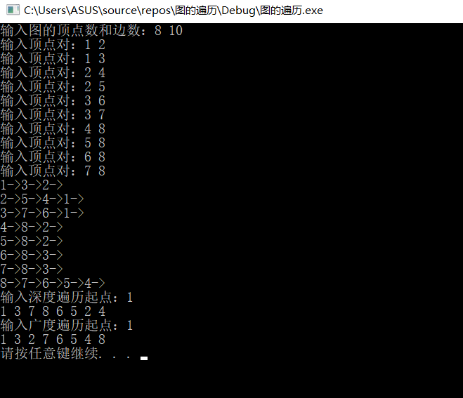
五、心得体会
通过创建图和编写两个不同的遍历图的方法，在过程中，由于忽略了有向图和无向图的区别，导致遍历顺序出现了一些瑕疵，或者说跟一开始先要得到的顺序有一些出入，但最后还是发现了这个问题。其中广度优先遍历还用到了一个队列存放某个顶点的所有邻接点，深度优先遍历中对顶点的回溯。
实验五 哈希表的设计
一、实验目的及要求
基于对哈希表的理解，建立一个简单的基于对电话号码的哈希处理的电话簿，实现通过哈希杂凑的方式对内存进行分配，查询和删除电话等功能，对于电话号码，采用各个位数相加再mod7的方式获取哈希地址，并通过链地址法解决内存冲突。
二、所采用存储结构
散列存储
三、实验原理
1.Hash地址的计算：定义一个变量sum，对输入的手机号进行sum+k%10.求出各个位数相加之和最后将该sum进行模7运算得到散列地址。
2.Hash表中查找k：先获取k的散列地址h=Hsah（k），之后用p指针指向该h在哈希表中的结点，p=HST[h]，判断p是否为空并且p的关键字是否为k，若不是，则发生冲突遍历下一个结点最后若p为NULL则无此号码。若找到则输出信息
3.Hash表中查找k的记录，若不存在插入：先获取k的散列地址h=Hash（k），用p指向HST[h]，若p为NULL，则表明k不存在，申请一个新的结点，给结点输入信息，将HST[h]指向该结点。若不为NULL，则判断while（s->key!=k&&s->next!=NULL）s=s->next解决冲突，若s的关键字为k则返回，否则申请一个新的结点q，给结点输入信息，使s指向q。
4.删除结点：输入k的值，计算k的散列地址h=Hash（k），判断HST[h]是否为空，若为空则返回。若不为空则创建两个指针p，s，p为s 的前驱，之后用WHILE（s->key!=k&&s->next!NULL）{p=s;s=s->next}解决冲突，若找到的s关键字值为k，则令p->next=s->next删除该结点，如果p为空则说明要删除的结点是第一个结点令HST[h]=s->next;
5.创建信息：输入要添加的信息数目n，for循环n次依次输入信息
6.展示信息：从哈希表的第一个结点开始遍历，输出各个结点信息
四、实验结果
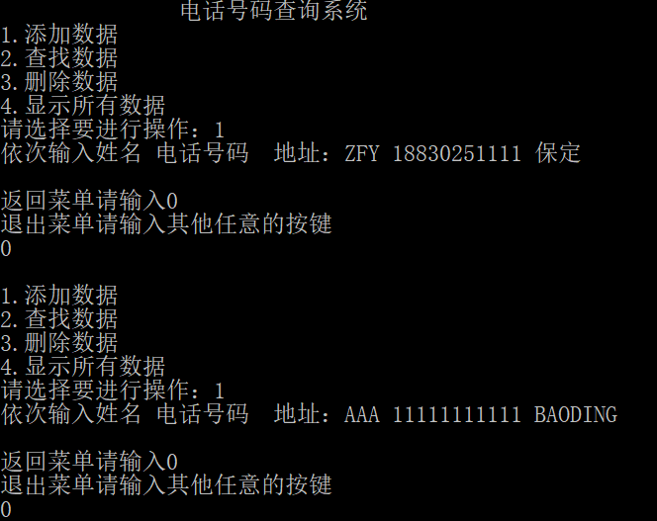
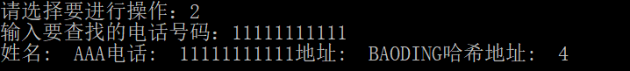
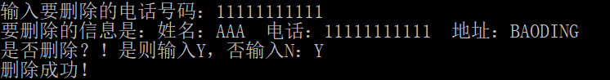
五、心得体会
这次实验出现的状况较多，主要是对C++语言的淡忘。开始输入的电话号码用了int型由于超出范围导致实验无法进行，经过询问同学上网查询最后用int64类型来获取电话号码，此次实验中需要解决冲突的地方有很多，采用了链地址法解决冲突，开始由于解决冲突方法较多，在选择上出现了问题，花费了时间，后来通过看书以及询问同学成功解决了该问题。我感觉很像之后要学习的数据库，通过索引值来查找用户信息、更改用户信息、以及删除用户，我想在今后的工作中也会用的上，所以我也会更努力的学习这方面知识。

